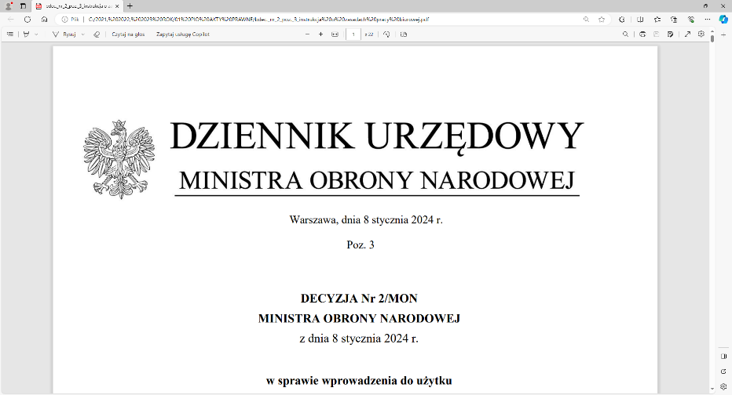

**4 Regionalna Baza Logistyczna**

*im. gen. broni Tadeusza Jordan-Rozwadowskiego*

**Komendant**

**płk Mirosław Giel**

T: 2612 (B5)

Wrocław, dnia 07 maja 2025 r.

**https: //platformazakupowa.pl/pn/4rblog**

**Dotyczy**: wyjaśnienia treści SWZ w postępowaniu o udzielenie zamówienia publicznego, którego przedmiotem jest: **DOSTAWA - MAKARON, KASZE, RYŻ (NR SPRAWY: MAT/93/MT/2025).**

Działając na podstawie art.135 ust. 1 pkt 6 ustawy z dnia 11 września 2019r. - *Prawo zamówień publicznych* (dalej jako: ustawa Pzp), Zamawiający udostępnia treść zapytań (bez ujawniania źródła) wraz z wyjaśnieniami treści SWZ w odpowiedzi na wniosek złożony przez Wykonawcę.

***Pytanie 1:***

W nawiązaniu do zgłoszonego przetargu na kasze, makaron i ryż prosimy o informację czy w przypadku ryżu jest możliwość użycia większego worka / wielkość nie wpłynie na dane logistyczne/ . Podczas próby zapakowania ryżu do worka polipropylenowego o wymiarach 60 x 37,5 cm okazało się, że nie mieści się ilość 25 kg. Z informacji uzyskanej od producenta worków wiemy że ten rozmiar worka przeznaczony jest do 15 kg. Czy w takim przypadku możemy użyć worka polipropylenowego o wymiarach 70x50 cm co idealnie mieści ilość 25 kg ryżu. Jest on niewiele większy ale mieści się bez problemu 25 kg ryżu i lepiej układa się na palecie.

**Odpowiedź:**

Zamawiający informuje, że przedmiot umowy winien być dostarczony w opakowaniach określonych w Załączniku nr 2 do projektowanych postanowień umowy i nie wyraża zgody na zmianę wielkości przedmiotowego opakowania.

„z upoważnienia Komendanta 4 Regionalnej Bazy Logistycznej”

**KIEROWNIK**

**SEKCJI ZAMÓWIEŃ PUBLICZNYCH**

/-/

**Sławomir Neumann**

Patrycja Galez,

tel: 261 651 081

e-mail: [4rblog.przetargi@ron.mil.pl](mailto:4rblog.przetargi@ron.mil.pl)

4 Regionalna Baza Logistyczna ul. Pretficza 24-28

tel: 261 651 080 50- 984 Wrocław

e-mail: [4rblog.przetargi@ron.mil.pl](mailto:4rblog.przetargi@ron.mil.pl)